

**滨江小三班**

**2023/10/26**

主题二《你好，秋天》

天气：晴

”

****

入园情况：今天来了15位小朋友，**朱子贝、丁依沐**2位小朋友请了病假，**陈硕、沈懿心、陶子沐**3位小朋友请了事假。

情绪管理：**张轩齐、杨皓宇、黄沐尔、李艺可、晁乐怡**等小朋友能够开开心心入园，**刘欣远、印梦瑶、苏言哲、张昱安、朱瑾瑜、刘子文、丁依沐、樊予诺、赵中熠**等小朋友能主动和老师、同伴打招呼。

****

|  |  |
| --- | --- |
| **活动照片** | **活动介绍** |
| C:/Users/宸近墨染意/Desktop/新建文件夹/IMG_5378.JPGIMG_5378C:/Users/宸近墨染意/Desktop/新建文件夹/IMG_5376.JPGIMG_5376 **建构区** | 刘欣远、苏言哲、菠萝在建构大楼。希望李芊烨宝贝也能用单元积木进行建构吧 |
| C:/Users/宸近墨染意/Desktop/新建文件夹/IMG_5372.JPGIMG_5372  娃娃家 | 今天樊依诺作为厨师给徐可清、李艺可两位小客人做饭了 |
| C:/Users/宸近墨染意/Desktop/新建文件夹/IMG_5374.JPGIMG_5374  益智区 | 杨浩宇和刘子文在玩磁力大师 |

**03集体活动**

**活动名称：安全教育《不要相信陌生人》**

**活动目标：1、让孩子知道，谁是可以相信的成年人。告诉孩子，如果一个陌生人走过来，说要给他/她一些小零食，或者要求帮助(此如寻找走失的狗之类的)，必须大声地拒绝，并且马上跑开。另外，绝对不可以上陌生人的车。2、教会孩子，要 根据人们的行动来判断他人，而不是外貌。3、 有一点可能很重要:教会孩子相信他们的本能。告诉他们如果感到不对劲，就算说不上来为什么，也要马上跑开。教会孩子，当他们觉得自己身处危险之中，可以摔东西、尖叫等等。遇到陌生 人强拉硬拽的情况。告诉孩子一旦发生危险， 被陌生要强行带走一定要大声进行呼救， 呼喊周围的叔叔阿姨，引起关注。 如果有陌生人试图强迫他们，要大叫"救命。 我不认识你。”或者“救命。这不是我爸爸。4、尽量和其他小朋友在一起。无论是出去玩还是去上学都最好能找到一个同伴。**

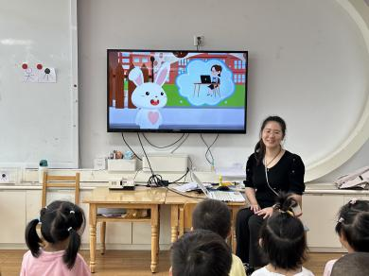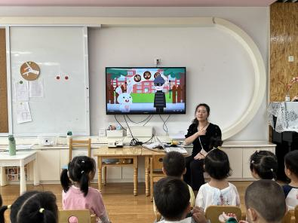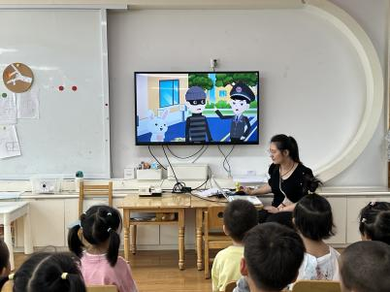

**03生活活动**

**用餐情况**

晨点：吐司面包、饼干、牛奶。

午餐：小米饭、大蒜炒鸭胗肝、莴苣胡萝卜炒虾糕、裙带菜肉末豆腐汤。

水果：橘子、哈密瓜。

午点：百合红薯甜汤。

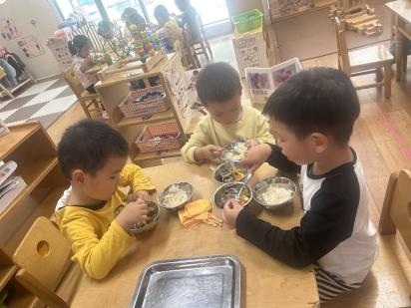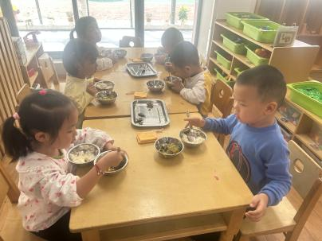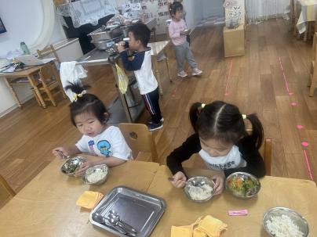

**10.26午餐情况**

|  |  |  |  |  |  |  |  |  |  |  |  |
| --- | --- | --- | --- | --- | --- | --- | --- | --- | --- | --- | --- |
| **姓名** | **光盘小达人** | **桌面整洁** | | **握勺姿势** | | **姓名** | **光盘小达人** | **桌面整洁** | | **握勺姿势** | |
| 杨皓宇 | ○ | △ | | ○ | | 陶子沐 | 请假 | | | | |
| 刘子文 | ○ | ○ | | ○ | | 苏言哲 | ○ | ○ | | ○ | |
| 沈懿心 | 请假 | | | | | 张轩齐 | ○ | ○ | | △ | |
| 陈硕 | 请假 | | | | | 樊予诺 | ○ | ○ | | ○ | |
| 朱瑾瑜 | ○ | ○ | | △ | | 丁依沐 | 请假 | | | | |
| 刘欣远 | ○ | ○ | | ○ | | 徐可清 | ○ | | ○ | | ○ |
| 朱梓宸 | ○ | ○ | | | ○ | 印梦瑶 | ○ | ○ | | ○ | |
| 赵中熠 | ○ | △ | | △ | | 朱子贝 | 请假 | | | | |
| 于朗 | ○ | ○ | | ○ | | 李芊烨 | ○ | ○ | | ○ | |
| 张昱安 | ○ | ○ | | ○ | | 黄沐尔 | ○ | ○ | | ○ | |
| 赵嘉玥 | ○ | | ○ | | ○ | 晁乐怡 | ○ | ○ | | ○ | |
| 谢嘉赟 | ○ | | ○ | | ○ | 李艺可 | ○ | ○ | | ○ | |

**（**注：○做到了，△再加油**）**

**午睡情况**

所有小朋友都能够在13:00前自主入睡，如**张轩齐、杨皓宇、黄沐尔、李艺可、晁乐怡、刘欣远、印梦瑶、苏言哲、张昱安、刘子文、丁依沐、樊予诺、赵中熠**等，**朱瑾瑜**入睡较晚.。

**05户外活动**

**活动名称：轮胎**

**活动目标：1.愿意和朋友一起玩。2.能够在轮胎上平稳的向前走。**

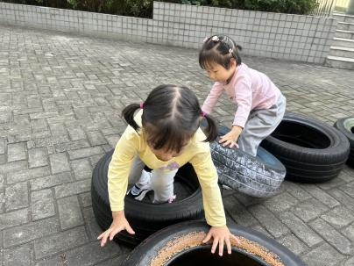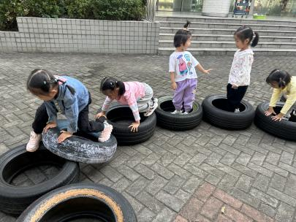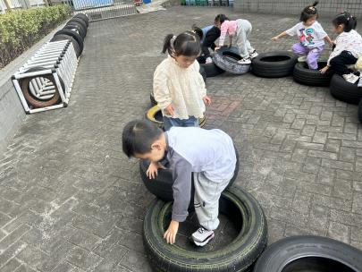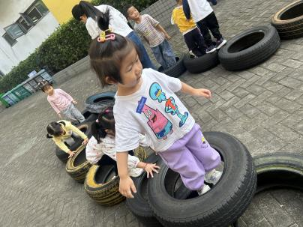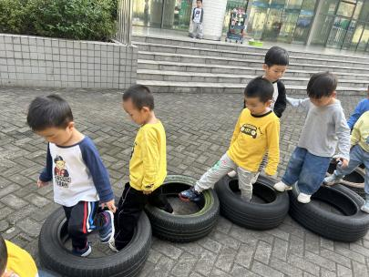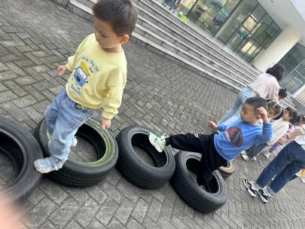

**温馨提醒：**

**1.早晚温度较大，清家长合理喂孩子穿搭衣服。。**